Автор:
Осипова Наталья Анатольевна,
учитель географии, биологии, химии
МОУ «Поросозерская СОШ»

Возможности использования LearningApps.org (приложения Web 2.0) на уроках в малочисленных разновозрастных классах-комплектах сельской малокомплектной школы
В последние годы в сельских школах классы с малой наполняемостью объединяют в разновозрастные классы-комплекты. Я работаю в одной из таких школ, где в среднем звене в 2014-15 учебном году были объединены пятый с седьмым классом (5-7 класс-комплект), в 2015-16 учебном году - пятый с шестым (5-6 класс-комплект).
Одна из важных особенностей организации и проведения урока в разновозрастном классе-комплекте состоит в том, что учитель не может одновременно работать с двумя классами: пока он работает с одним классом, ученики другого класса работают самостоятельно. Разнообразить и сделать более качественной самостоятельную работу учащихся по изучению, закреплению и обобщению изученного материала помогут интерактивные задания и игры LearningApps.org.
LearningApps.org является приложением Web 2.0 для поддержки обучения и процесса преподавания с помощью интерактивных модулей. Существующие модули (игры, задания) могут быть непосредственно включены в содержание обучения, а также их можно изменять или создавать в оперативном режиме.
Приложение LearningApps.org позволяет использовать уже разработанные педагогами задания и игры, а также ваши собственные разработки на всех этапах урока в разновозрастном классе-комплекте.
Я хочу познакомить с некоторыми из них.

Пазл «Угадай-ка»
Основная суть этого задания – соотнесение понятий, терминов и др. Например, задание «Распредели органы по указанным системам».
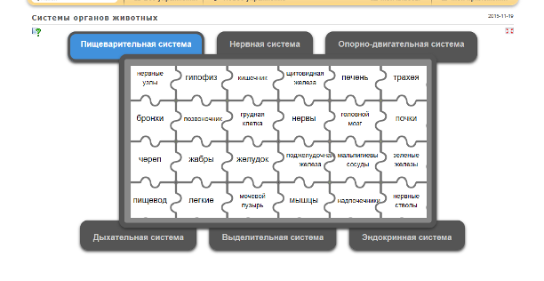

Ученик сначала выбирает (щелкает мышкой) органы пищеварительной системы, затем нервной (или любой другой) и т.д. Если ученик неправильно выбирает орган, то выскакивает окно:
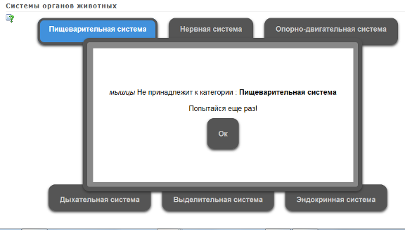

Когда пазл будет собран, появится надпись «Молодец! Ты верно справился с заданием!» (надпись выбирает сам учитель при разработке данного задания) и изображение, соответствующее теме данной игры. Например,

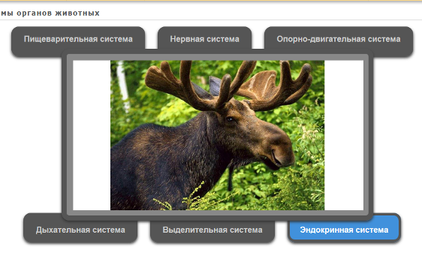

Виселица
Правила этой детской игры известны всем. При разработке задания учитель сам придумывает слово для отгадывания и какие-то пояснения к нему.
Например,
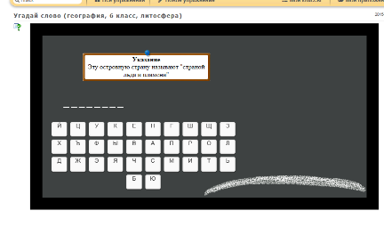
Ученик выбирает буквы, если они есть в слове, то они сразу же появляются на экране:
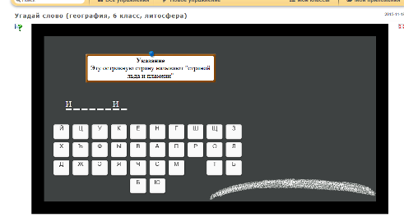

А если нет, то начинает появляться виселица:
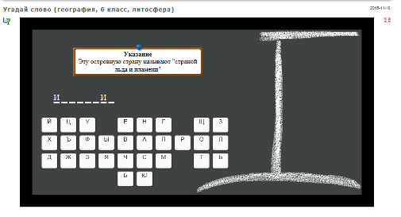

Если ученик отгадает слово, то появится улыбающаяся рожица и предложит отгадать следующее слово.
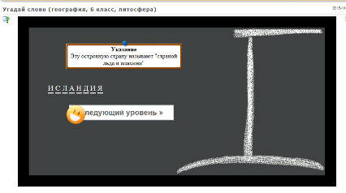
Ну а если не угадает, то…

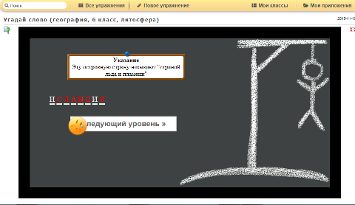

Кроссворд
Ученик выбирает номер задания, щелкает на него мышкой, появляется окно с заданием и клеточками, куда нужно вбить ответ.
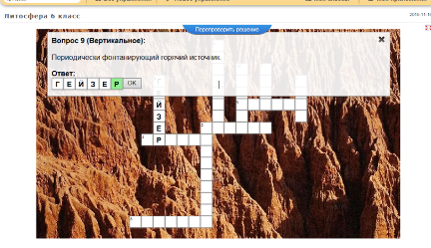
Затем этот ответ появится в поле кроссворда.

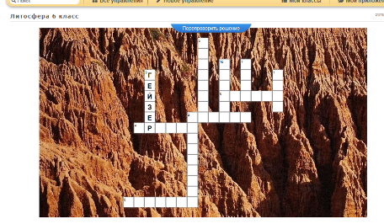
Учитель может придумывать задания для кроссворда используя не только текстовые задания, но и фотографии, рисунки. Например,
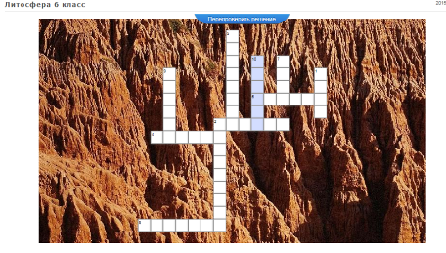

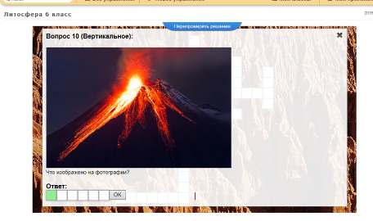

Кто хочет стать миллионером?
Правила игры немного отличаются от телевизионного аналога (нет помощи друга, зала, 50/50), но принцип игры тот же.

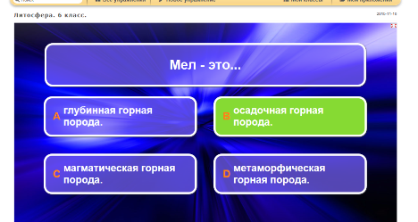

Заполнить пропуски
Учитель составляет текст, но некоторые слова (термины, величины, фамилии ученых и др.) пропускает. Ученик должен их вписать сам, а затем проверить правильность своих ответов.
Например,
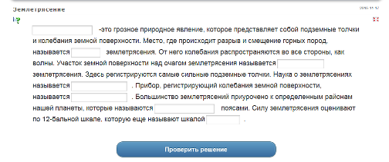

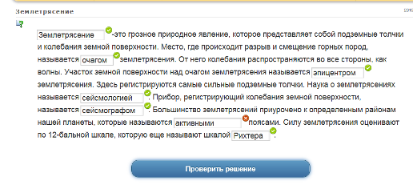

Слова из букв
Ученик должен составить из букв слова, соответствующие теме задания. Например,
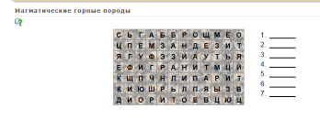

Когда он выделит найденное слово, то оно появится рядом с порядковым номером заданных слов. Например,
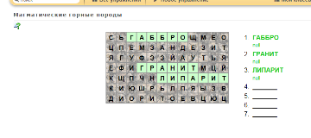

Выделить слова
Учитель составляет текст и сознательно допускает фактические ошибки. Ученик должен их найти и выделить.
Например,
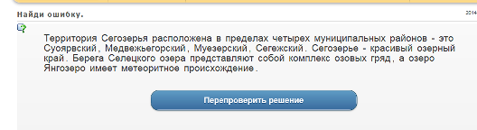

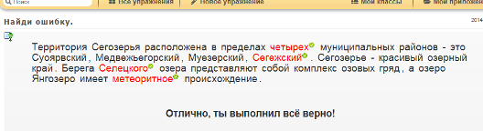

Таблица соответствий
Ученик должен подобрать слова (термины, определения и др.) к соответствующим заданиям в таблице. Например,
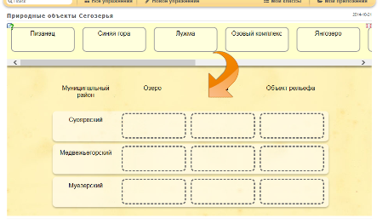

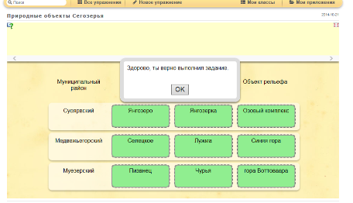

Где находится это?
Ученику предлагается отметить на карте, плакате и др. заданную учителем точку. Например,
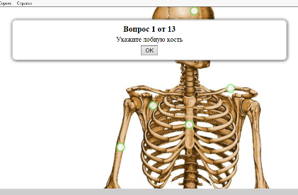

В этой статье я представила не все виды игр и заданий, имеющихся на LearningApps.org, а только те, которые чаще всего использую на своих уроках.
В этом учебном году в нашей школе объединены 5 и 6 классы, в 5 классе обучаются 2 человека, в 6 классе – один. На своих уроках в этом классе-комплекте я стараюсь как можно чаще использовать свои и чужие разработки, имеющиеся на LearningApps.org. В качестве примера приведу фрагменты уроков географии в данном классе:
1) Пока я работаю с учениками 5 класса, единственная ученица 6 класса самостоятельно изучает землетрясения по учебнику и выполняет задание «Заполнить пропуски» http://LearningApps.org/1840929
2) При закреплении материала о видах горных пород ученице предложено задание «Слова из букв» http://LearningApps.org/display?v=pvzxpgpu201; http://LearningApps.org/display?v=py0u99cak01
3) При обобщении и систематизации знаний по теме «Литосфера» ученице было предложено разгадать кроссворд http://LearningApps.org/display?v=p06qx4mkt01 , сыграть в игру «Кто хочет стать миллионером» http://LearningApps.org/display?v=pknzq439501,
сыграть в виселицу http://LearningApps.org/display?v=pddbdfi4a01 .

Для тех, кто заинтересовался LearningApps.org, я предлагаю ссылки на некоторые из разработанных мною игр и заданий:
http://LearningApps.org/display?v=pvgdmsy9201 Пазл «Угадай-ка». Атомы химических элементов 8 класс.
http://LearningApps.org/display?v=prqd4aqfc01 Пазл «Угадай-ка». Простые вещества. 8 класс, химия.
http://LearningApps.org/display?v=phntvgppt01 Пазл «Угадай-ка». Системы органов животных. 6, 7 класс, биология.
http://LearningApps.org/display?v=p7m3yymjj15 Пазл «Угадай-ка». Количество вещества. Молярный объем газов.
http://LearningApps.org/display?v=pj1fdbuo201 Виселица. География, 5 класс.

http://LearningApps.org/display?v=pddbdfi4a01 Виселица. Тема «Литосфера». География, 6 класс.
http://LearningApps.org/display?v=poctop2fc01 Виселица. Тема «Строение цветка». Биология, 6 класс.
http://LearningApps.org/display?v=p71jp5p6j01 Виселица. Тема «Строение клетки». Биология, 5 класс.
http://LearningApps.org/display?v=pvzxpgpu201 Слова из букв. Осадочные породы. География, 6 класс.
http://LearningApps.org/display?v=py0u99cak01 Слова из букв. Магматические породы. География, 6 класс.
http://LearningApps.org/display?v=pknzq439501 Кто хочет стать миллионером? Литосфера. 6 класс.
http://LearningApps.org/display?v=p06qx4mkt01 Кроссворд. Литосфера. География, 6 класс.

http://LearningApps.org/display?v=p83kth5tk01 Кроссворд. Гидросфера. География, 6 класс.

http://LearningApps.org/display?v=pfcfk2oz101 Где находится это? Строение стебля. Биология, 6 класс.
http://LearningApps.org/1847398 Где находится это? Скелет человека. Биология, 8 класс.

http://LearningApps.org/1840929 Заполнить пропуски. Землетрясение. География, 6 класс, ОБЖ 7 класс.

